Әлки районының почта хезмәткәрләре бүләкләнде
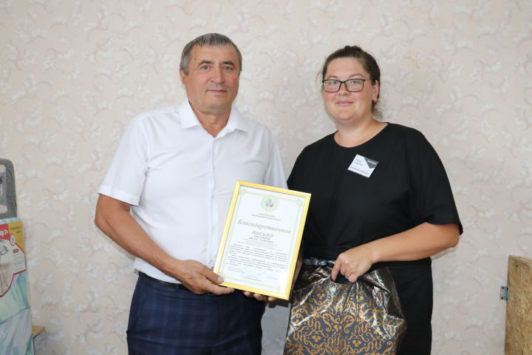
2022 елның икенче яртыеллыгына “Әлки хәбәрләре” район газетасына яздыру буенча без почта хезмәткәрләре арасында бәйге игълан ителгән иде.
Аның нәтиҗәләре билгеле булды. Бәйгедә җиңү яулаучыларга район башлыгы Александр Никошин имзалаган Рәхмәт хатлары тапшырылды.
Шулай итеп, иң яхшы эшләүче почта хезмәткәрләре дип, почтальоннар: Базарлы Матактан Фәния Шәрәпова, Иске Алпардан Фәния Әхмәтова, Юхмачыдан Людмила Романова, һәм Түбән Әлки почта бүлеге җитәкчесе Айгөл Әдиуллиналар танылды.
Аларга Рәхмәт хатлары һәм кыйммәтле бүләкләрне район башлыгы урынбасары Рәшит Билалов тапшырды.
Бүләкләнүчеләр арасында иң яше Айгөл Әдиуллина. Ул почта системасында күптән түгел генә эшләвенә карамастан, “Әлки хәбәрләре” нә яздыруда әйбәт нәтиҗәләргә иреште. Айгөл Түбән Әлкидә район газетасына күп язылалар, яратып укыйлар дип сөендерде.

